Мемориалы Югры «Вечный огонь»,
посвященные памяти павших в
Великой Отечественной войне 1941-1945 гг.

Солдатский памятник

Он для бессмертья встал на пьедестале
В торжественно – безмолвной вышине,
Один из тех героев, что сражались
На мировой, на проклятой войне.
Вот он вернулся из полей российских,
Где тысячи поверженных солдат.
Он парень наш, родной, ханты-мансийский,
Кому-то друг, кому-то сын и брат.
Живой с живыми, гордый сын Вселенной,
Ее дыханье, плоть ее и кровь.
И жить ему века, и быть нетленным,
Как вечна память наша и любовь.
Теперь вокруг земли цветущей дали,
Море мирных золотых огней…
За это он и встал на пьедестале
В торжественно – безмолвной тишине.

В. Крюков. (Ленин. правда. 1972. 9 мая. С. 3.)

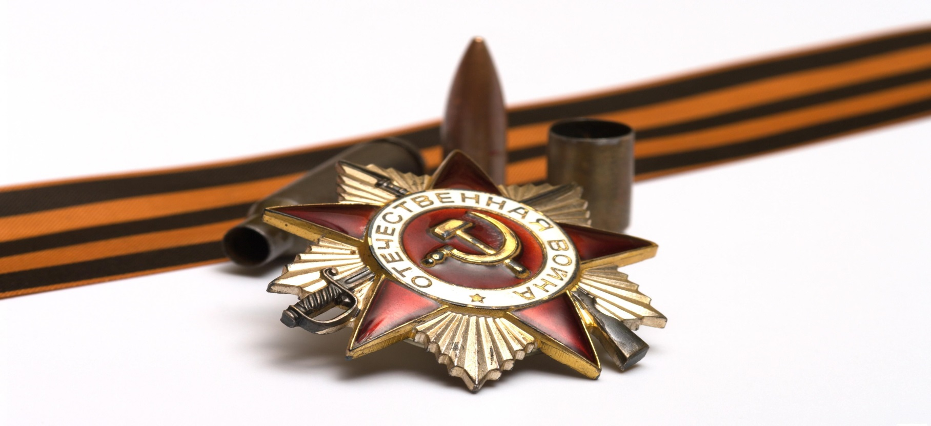

г. Белоярский
Мемориальный комплекс «Парк Победы»

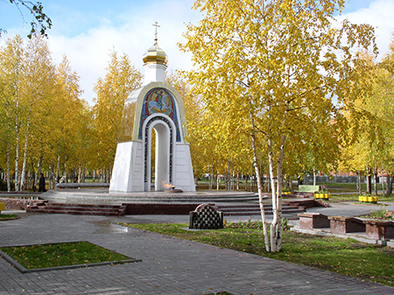

Торжественное открытие состоялось 15 сентября 2001 г. Проект архитектурного ансамбля разработали архитекторы: В. Лукомский, И. Лапунов, А. Осененко. Строительством мемориала занималась строительная фирма «Энергосвязьинвест». Мемориал стилизован под православную часовню. Вдоль арки начертаны слова: «Всем воинам за веру, Отечество, народ, жизнь свою положившим».
По замыслу архитекторов, стилизованная часовня с мозаичным изображением Георгия Победоносца под куполом и Вечным огнем внутри – символ памяти, который возвышается над вечностью. На мраморных плитах вдоль центральной дорожки, ведущей к памятнику, увековечены фамилии тех, кто не вернулся с войны.

гп. Берёзово, Березовский район
Мемориальный комплекс памяти воинам, погибшим
во время Великой Отечественной войны 1941-1945 гг.

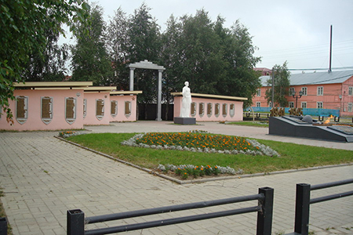

Торжественное открытие состоялось 9 мая 1980 г., в год 35-летия Победы в Великой Отечественной войне. Архитектор комплекса –
С.П. Заварихин, скульптор – Н.В. Распопов. Создан по инициативе
А.А. Голованова, изготовлен при участии ООО «Казымтрубопроводстрой» и Саранпаульской Полярно-Уральской экспедиции № 118.
Строительство осуществлял Березовский комбинат коммунальных предприятий. Мемориальный комплекс расположен на улице имени
М. Путилова. Первоначально состоял из четырех кирпичных стел, на которых были нанесены фамилии погибших во время войны. В 1995 г. была проведена реконструкция памятника, дополнительно установлены врата с колоколом и крестом, на стелах укреплены рельефные изображения орденов и медалей Великой Отечественной войны из уральских минералов. В настоящее время состоит из скульптурного изображения Матери – Родины, арки с колоколом, постамента с Вечным огнем и стел с именами погибших воинов.

пгт. Игрим, Березовский район
Мемориальный комплекс

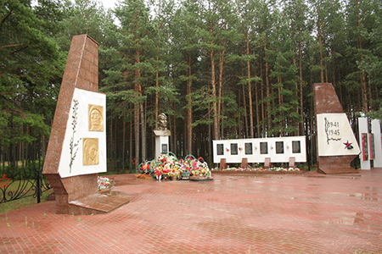

Торжественное открытие состоялось в 1985 г.
Архитектор Н.В. Распопов. В создании участвовали предприятия пгт. Игрим: строительно-монтажное управление 4, управление по добыче и транспортировке газа «Игримгаз».
В 2005 г. мемориал реконструирован по эскизам заместителя главы поселка Игрим Р.Р. Каримова. Реконструкцию осуществили сотрудники предприятия «Игримречтранс».
В мемориальный комплекс входит: памятник с барельефом солдата и женщины, две бетонные стелы с именами погибших игримчан.

г. Когалым
Парк Победы

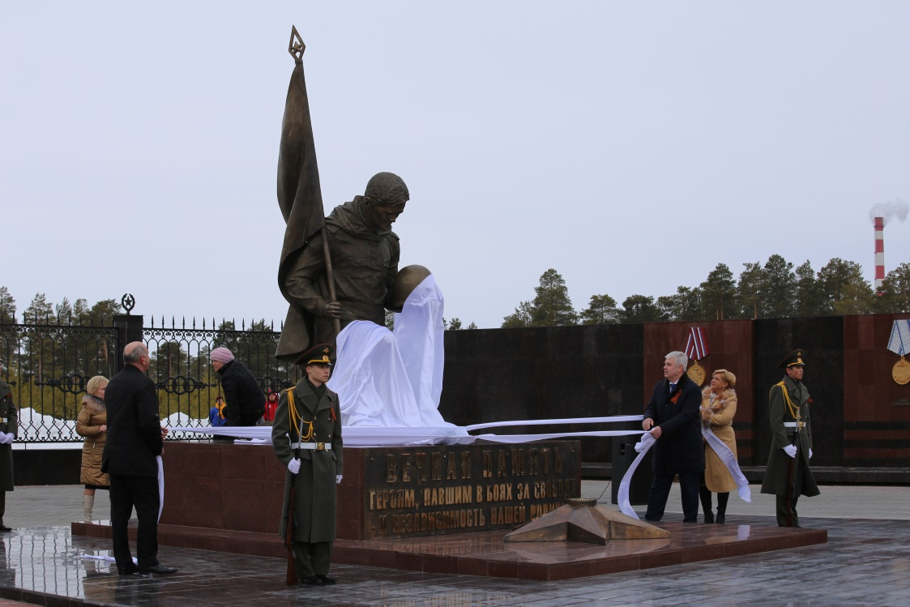

В связи с подготовкой к 70-летию со дня Победы в Великой Отечественной войне 1941-1945 гг. депутат Думы Ханты-Мансийского автономного округа – Югры С.А. Кочкуров выступил с инициативой о строительства в нашем городе парка Победы с установкой памятника героям. Инициативу поддержала депутат Тюменской областной Думы И.В. Лосева.
В соответствие с Соглашением о строительстве между Правительством Ханты-Мансийского автономного округа – Югры и ОАО «Нефтяная компания «ЛУКОЙЛ» от 25 октября 2013 г., было принято решение о строительстве в городе Когалыме Парка Победы.
В состав скульптурной композиции входят: памятник героям, сражавшимся за независимость Родины; объемная Звезда (Вечный огонь); плиты с объемными надписями; объемные ордена; объемные медали.
17 апреля 2015 года состоялось торжественное открытие Мемориального комплекса в парке Победы по ул. Сибирская.

гп. Междуреченский, Кондинский район
Парк Победы, первая очередь «Стела»

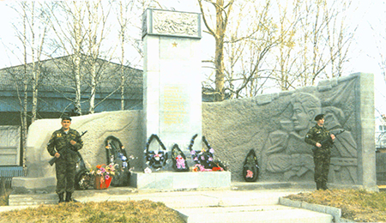

Торжественное открытие состоялось 9 мая 1978 г.
Построен на средства жителей поселка, сбор проводила ветеран труда Т.Т. Воложанина. Памятник был реставрирован по инициативе районного совета ветеранов и управления делами администрации поселка Междуреченский и открыт после реставрации в мае 1999 г. К стеле со словами «Навечно в памяти народной» и фамилиями павших земляков добавлен монумент. Автор монумента – скульптор С. Кошелев.

г. Нижневартовск
Мемориальный комплекс воинам-землякам,
погибшим в годы Великой Отечественной войны 1941-1945 гг.

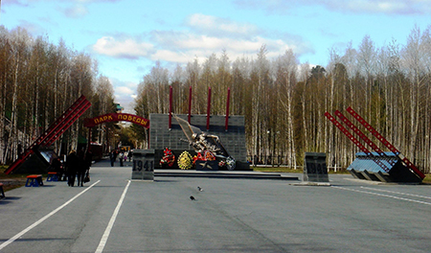 | 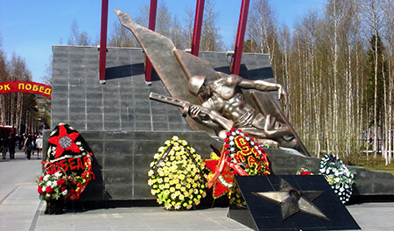

Открыт 16 июля 1978 г. Расположен в парке имени 40-летия Победы по проспекту 60 лет Октября. Авторы проекта – скульпторы А. Ермишкин, В. Маковецкий, Ю. Казаков. Изготовлен из железа, бетона и мрамора в художественной мастерской г. Новосибирска.
Мемориал состоит из скульптурного изображения раненого командира, зовущего в бой. Справа и слева от памятника установлены плиты, на которых увековечены фамилии земляков, погибших в годы Великой Отечественной войны.
В 2005 г. к 60-летнему юбилею Победы в Великой Отечественной войне проведена реконструкция мемориального комплекса. Заказчик – предприятие капитального строительства администрации города, подрядчик – югославская фирма «ITSC LTD».
Облицовка постамента выполнена из серого гранита, памятник покрашен бронзовой краской, установлена чаша с Вечным огнем в виде пятиконечной звезды. На мемориальных плитах из черного гранита высечены фамилии погибших в годы войны. Сделана специальная подсветка памятника.
В 2013 г. бетонную скульптуру солдата заменили на бронзовую. Новый монумент – точная копия предыдущего. Изготовлен в г. Кемерово по снимкам, сделанным 3D-сканером.

г. Нефтеюганск
Памятник Воину-освободителю

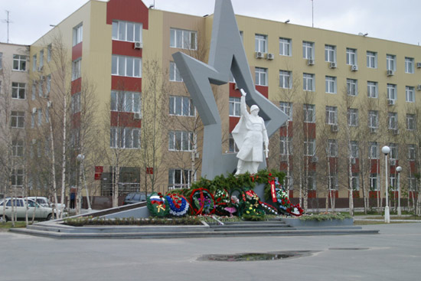

Памятник Воину-освободителю. Торжественное открытие состоялось 9 мая 1985 г. в честь 40-летия Победы в Великой Отечественной войне. Установлен в центре города.
Автор мемориального комплекса В.М. Мухин, главный архитектор
г. Нефтеюганска. Выполнен специалистами Художественного фонда РСФСР. В возведении комплекса принимала участие группа строителей
г. Нефтеюганска под руководством Н.П. Шестакова.
Скульптуру воина обрамляет символическая звезда, на переднем плане чаша с Вечным огнем.
Монумент изготовлен из мозаичного бетона с включением кварца и мрамора. Высота более 10 метров.

г. Нягань
Мемориальный комплекс «Вечная слава героям Отечества»

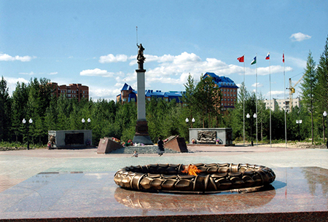

Торжественное открытие мемориала состоялось 7 мая 2005 г.
9 мая 2001 г. в третьем микрорайоне города был заложен Памятный камень, на месте которого в дальнейшем возведен Мемориал в честь воинов России, погибших при исполнении воинского долга. Рядом с Памятным камнем установлены три бронетранспортера из учебной воинской части г. Елани.
В 2002 г. мемориал получил название «Вечная слава Героям Отечества». Мемориал объединяет три поколения защитников Отечества – фронтовиков Великой Отечественной войны, участников боевых действий в Афганистане, Чеченской республике и других локальных войн.
Расположен мемориал в парковой зоне в центре города, представляет собой гранитную стелу высотой 13 метров. Стелу венчает статуя Георгия Победоносца. На мраморных плитах по периметру монумента увековечены имена жителей Нягани, погибших в различных войнах, и изображены батальные сцены. У подножия памятника горит Вечный огонь и расположены гранитные кубы с изображением орденов и медалей воинской доблести. Вокруг комплекса разбит парк с зоной отдыха. Памятник открывал мэр города А. В. Рыженков, освящение провел настоятель храма святителя Алексия Сергий Тарасов. Автор проекта – художник, архитектор и скульптор А.Н. Серов. В своей работе он использовал элементы авторских проектов няганцев, которые в 2002 г. были признаны лучшими по итогам конкурса на лучший проект памятника.
В строительстве мемориала участвовало 17 предприятий и строительных организаций гг. Нягани и Екатеринбурга. Строительная компания «Альфа – Омега» занималась подготовкой фундамента и монолитов. Тумбы для Вечного огня, барельефов и орденов, стела-обелиск, скульптуры и литье изготовлены в г. Екатеринбурге фирмой «Ментрансстрой».

г. Покачи
Памятник погибшим воинам

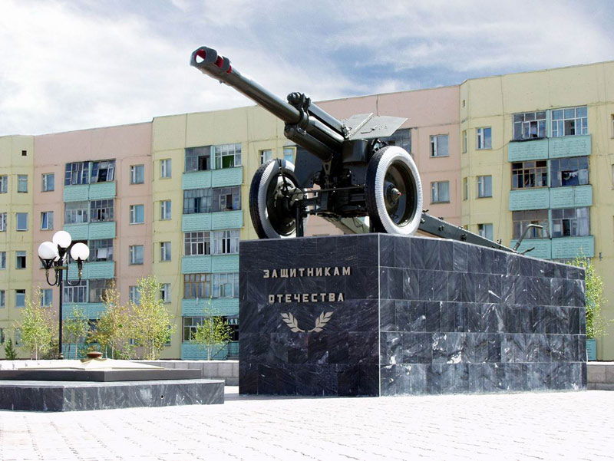
В центре города Покачи находится памятник, посвященный воинам, погибшим в годы Великой Отечественной войны 1941-1945 годов. У памятника горит Вечный огонь.
Памятник погибшим воинам введен в эксплуатацию в 2001 г. В строительстве памятника принимали участие ООО «Сибстрой» – общестроительные работы, ООО «Туламашзавод» – отделочные работы. Проектно-сметная документация на строительство разработана генеральным проектировщиком ООО «КогалымНИПИнефть».

г. Пыть-Ях
Мемориал «Вечный огонь»

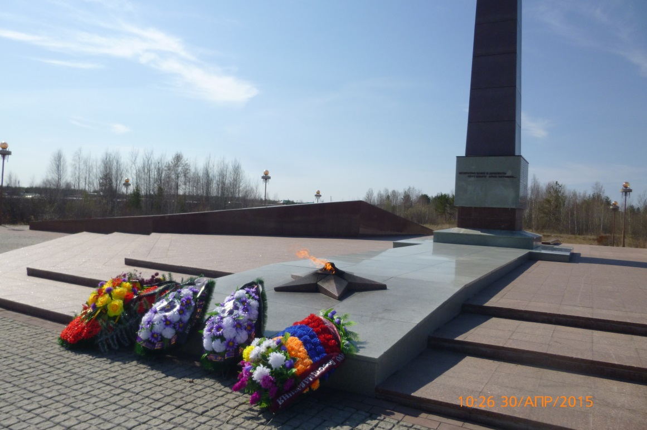

Открытие состоялось 3 сентября 2010 г.
Создан по инициативе ветеранов-афганцев г. Пыть-Ях. В соответствии с Постановлением главы города от 29 сентября 2008 г. № 166 «О придании статуса памятного места» мемориальному комплексу присвоен статус памятного места городского округа г. Пыть-Ях.
Мемориальный комплекс включает в себя: Монумент славы и Вечного огня, макет боевой машины «Катюша», установленный к 65-летию Победы в Великой Отечественной войне, и Аллею ветеранов. Расположен в пятом микрорайоне г. Пыть-Ях.
Выполнен проектной организацией – ООО «Новострой Плюс» в 2010 г. Исполнитель работ, генеральный подрядчик – ООО ПКФ «Фарм».

г. Советский
Скульптурная композиция «Наказ матери»

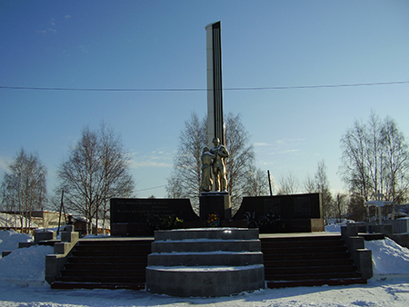

Торжественное открытие состоялось 15 ноября 1985 г.
Архитектор А.С. Гилев. Скульптурная композиция установлена в центре города на ул. Гастелло в честь 40-летия Победы в Великой Отечественной войне. Средства на памятник заработали на коммунистических субботниках комсомольцы района.
На возвышении цилиндрической формы фигуры матери-труженицы и солдата в походном снаряжении. Памятник изготовлен из чугуна и железа.
Позже у подножия памятника была установлена мемориальная плита «Скорбим и помним», которая посвящена военнослужащим, погибшим в Афганистане и Чеченской республике. Торжественное открытие памятника после реконструкции состоялось 12 июня 1998 г.

г. Сургут
Вечный огонь на Мемориале Славы в г. Сургуте

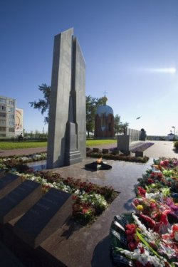

10 марта 1921 года на этой территории в п. Сургуте был установлен деревянный обелиск в память о жертвах кулацкого восстания. В 1937 году он был заменен на мраморный.
Открытие мемориального комплекса-памятника борцам за Советскую власть в Сургуте и воинам-сургутянам, погибшим в годы Великой Отечественной войны состоялось 8 сентября 1968 г. Идея установить монумент принадлежала Ф. Показаньеву. Автором проекта нового памятника и руководителем работ выступил участник войны В.В. Стародумов (художник Сургутского районного Дома культуры). Большую помощь автору оказали художники М.С. Мельников и Н.Г. Павлов. Тогда в центе монумента был установлен бетонный обелиск в память о жертвах кулацкого восстания 1921 г. По обе стороны от него располагались каменные плиты, на которых были высечены имена сургутян – участников Великой Отечественной войны.
В 1975 г. к обелиску подвели газовую магистраль, зажгли Вечный огонь.
В результате реконструкции 1985 г. мемориал одели в мрамор, расширили площадь, благоустроили подходы и подъезды, снесли ветхие строения, установили новое освещение.
В 1995 г. на Мемориале Славы вновь были проведены работы по его реконструкции. Автором проекта стал сургутский архитектор Н.П. Мазуренко. Генподрядчиком выступило Управление Строительства ГРЭС-2.
В 2000 г. старые мемориальные плиты были заменены новыми. 9 мая у обелиска была заложена капсула с землей, привезенной общественной организацией «Поиск» с мест сражений Великой Отечественной войны (Новгородская и Ленинградская области).
В 2005 г., в канун 60-летия Победы, Мемориал славы был реконструирован по проекту сургутского архитектора
Н.П. Мазуренко.
Обновленный мемориальный комплекс украсили два бюста Героев Советского Союза – сургутян Ивана Королькова и Тулебея Ажимова. Установили две стелы, посвященные ветеранам трудового фронта и блокадникам Ленинграда. Площадь перед мемориалом расширили и выложили плиткой с гранитными бордюрами, обновили освещение.

сп. Угут, Сургутский район
Памятник «Мемориальная плита»

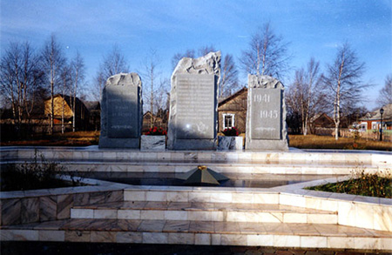

Торжественное открытие состоялось 9 мая 2002 г.
Проект архитектора И. Горских и авторского коллектива проектно-сметного бюро управления капитального строительства Сургутского района. Строительство осуществил коллектив строителей под руководством
Т.С. Мамоновой. Идея создания памятника принадлежит П.С. Бахлыкову, который выявил имена 11 односельчан, не вернувшихся с войны.
В 1999 г. было принято решение об установлении памятника, разработан проект, памятник «Павшим в 1941–1945 гг.» был построен.
9 мая 2011 г. на митинге, посвященном Дню Победы, состоялось открытие мемориальной доски с вновь выявленными 10 фамилиями угутян, погибших в годы Великой Отечественной войны. Новая мемориальная доска расположилась у основания центральной стелы. Реконструкцию памятника проводил ООО «ЮганСтройТранс».

сп. Локосово, Сургутский район
Мемориальный комплекс «Слава»

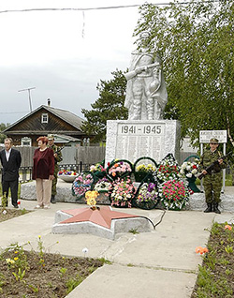

Торжественное открытие состоялось 9 мая 1995 г., к 50-летней годовщине Победы в Великой Отечественной войне.
Автор и исполнитель – житель села А.А. Гацук.
Первый памятник односельчанам был поставлен еще в 1975 г., в честь 30-летия Победы в Великой Отечественной войне. Изготовлен рабочими кирпичного завода из железобетона. Установили на железобетонной плите, огражденной чугунными цепями перед зданием сельского совета.
К 50-летней годовщине Победы в Великой Отечественной войне площадь Победы, на которой стояла стела Памяти жертвам кулацко-эсеровского мятежа, была перепланирована. На ней появился новый памятник, посвященный павшим землякам.
Памятник представляет собой трехметровую фигуру солдата в плащ-палатке с автоматом в руках. Скульптура выполнена из железобетона, установлена на пьедестале в форме усеченной призмы, на фасаде которой две мраморные плиты с именами погибших односельчан. В скорбном списке имен 94 фамилии. Позднее образовавшийся комплекс был назван мемориалом Славы.

г. Урай
Стела комплекса «Мемориал Памяти»

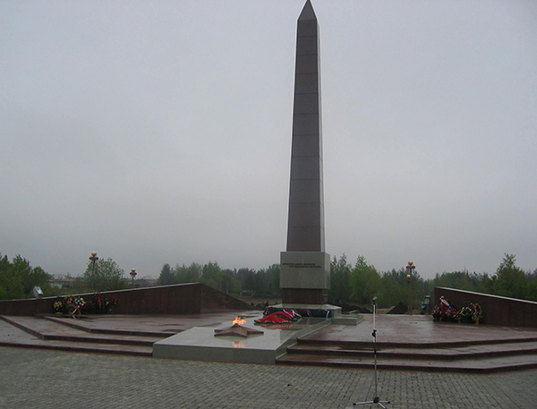

Торжественное открытие состоялось 9 мая 2005 г. в центральном районе города, на улице Узбекистанской в честь 60-летия празднования Победы в Великой Отечественной войне и 40-летия г. Урая.
Мемориал состоит из монумента: на железобетонном постаменте, облицованном гранитными плитами, возвышается величественная стела высотой 15,6 метра. У подножия монумента зажжен Вечный огонь.
На одной стороне стелы надпись «Мужество ваше и доблесть чтут благодарно потомки…»; на другой – «Вечен ваш подвиг в сердцах поколений грядущих, жизнью своею потомки обязаны вам…».
Неподалеку от памятника находится храм Рождества Пресвятой Богородицы. Вокруг монумента – аллеи и дорожки, освещенные многочисленными светильниками. Ландшафтное озеленение, просторная площадь и величественная стела образуют гармонично сложившийся архитектурный ансамбль.
Авторы проекта: архитекторы А.Ф. Медведев и В.Б. Янушкевич. Разработчики проекта: В.П. Февралев, начальник управления архитектуры и градостроительства, Н.В. Попова, архитектор, Л.В. Фильченко, главный архитектор (г. Урай). Проект «Мемориал Памяти» участвовал в конкурсе «Зодчество Югры – 2004», ему был вручен серебряный диплом в номинации «Проекты».
г. Ханты-Мансийск
Мемориал «Парк Победы»

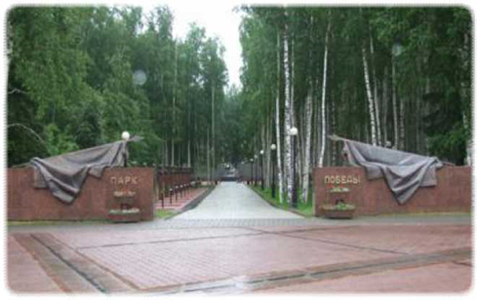
Парк Победы имеет статус окружного мемориала памяти Великой Отечественной войны. Мемориал открыт в г. Ханты-Мансийске 4 мая 2000 г., накануне 55-летнего юбилея Победы в Великой Отечественной войне. Он расположен в центре Парка Победы.
История Парка Победы началась в 1930-е гг., когда молодые ханты-мансийцы заложили сквер, посадили в нем березы, и назвали его садом им. А. С. Пушкина.
9 мая 1970 г. в саду им. А.С. Пушкина была возложена плита с надписью: «Здесь будет установлен памятник ханты-мансийцам, не вернувшимся с войны». Год спустя, 9 мая 1971 г., к 26-летию Победы на месте установленной плиты состоялось открытие памятника. На высоком постаменте была установлена фигура солдата с оружием в руках. Памятник был выполнен скульпторами из г. Перми. В это же время городской сад имени А.С. Пушкина переименован в Парк Победы.
9 мая 1980 г. в Парке Победы появилась Аллея Славы, на которой были установлены бюсты ханты-мансийцев – Героев Советского Союза. К 55-летию Победы в Парке Победы прошла реконструкция памятника и Аллеи Героев. На месте старых памятников появились бронзовые бюсты на мраморных постаментах.
В 2005 г. на Аллее установлен бюст Н.В. Архангельского. В 2012 г. – два бюста: полного кавалера ордена Славы трех степеней А. Г. Чарушникова и Героя Советского Союза В.Ф. Чухарева. На Аллее Славы установлен также бюст А.С. Бузина, Героя России (1976-1996).

Над формированием нового облика мемориала работал авторский коллектив под руководством архитектора и художника-монументалиста
К. Сапричана, скульптора Н. Любимова и архитектора Б. Вихорева.
В центре мемориала установлена бронзовая скульптура «Оплакивание». Плачущая мать, держащая на коленях погибшего сына, по замыслу авторов, символизирует не только память о погибших, но и горечь утраты, скорбь и страдания.
За спиной композиции возвышаются две гранитные стелы с фамилиями тех, кто не вернулся с войны, около 3500 фамилий жителей Остяко-Вогульска (Ханты-Мансийска) и Самаровского (Ханты-Мансийского) района, вверху слова: «Подвиг ваш бессмертен». По периметру площади расположены еще пять стел в соответствии с административным делением округа в годы войны.

